Kết nối Database với source code

B1: mở và **excute** file **MEDICALCOMPANY.sql**

B2: mở file **MedicalManagement.sln**

B3: Click chuột phải vào **MedicalManagement** 🡪 Add 🡪 New Item

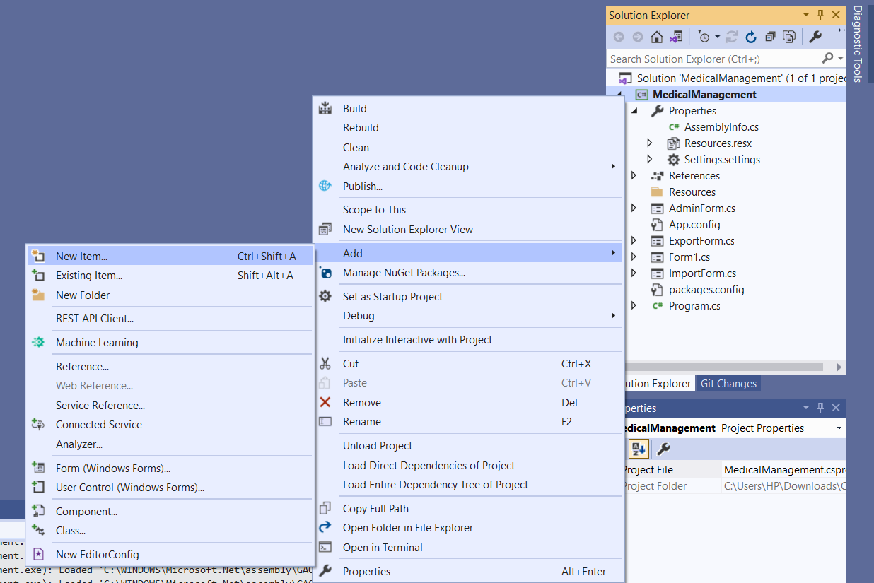

B4: Chọn **Data** 🡪 **ADO.NET Entity Data Model** , đặt tên là **MedicalCompany**, sau đó nhấn **Add**

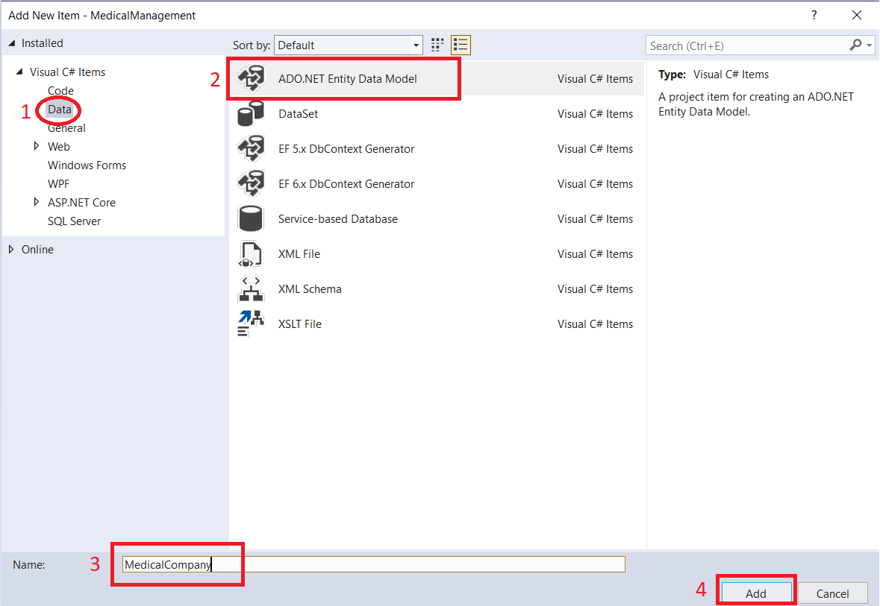

B5: Chọn **EF Designer from database** 🡪 Next

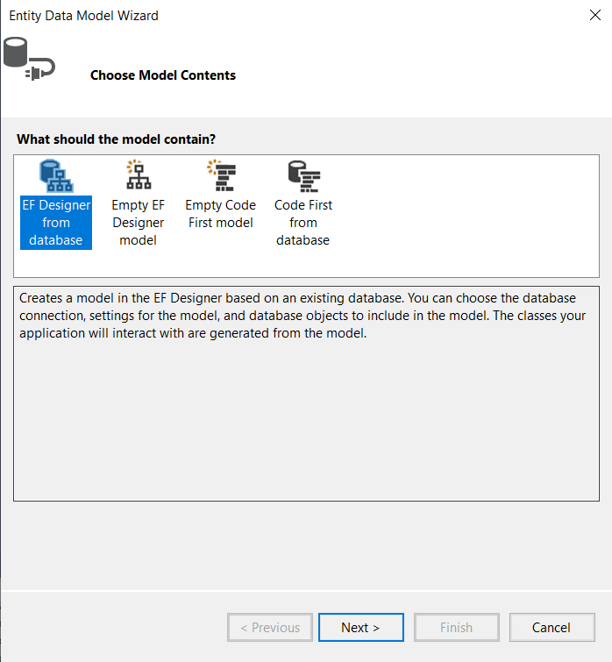

B6: Chọn **New Connection…**

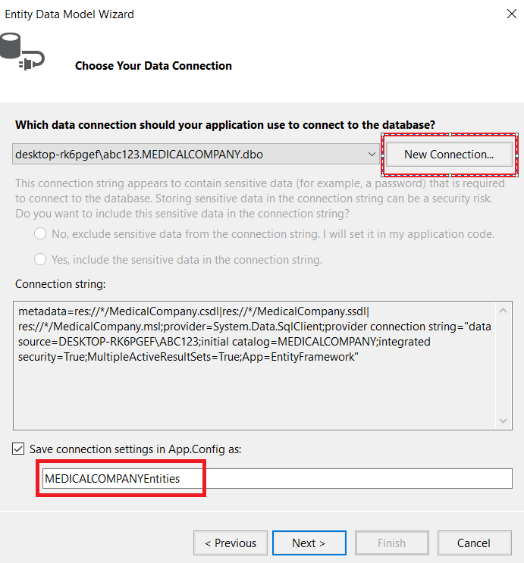

B7: Vào Microsoft SQL Sever, nhấn vào biểu tượng **Connect**, sao chép tên ở mục **Server name**

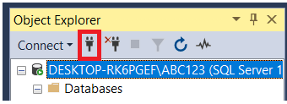

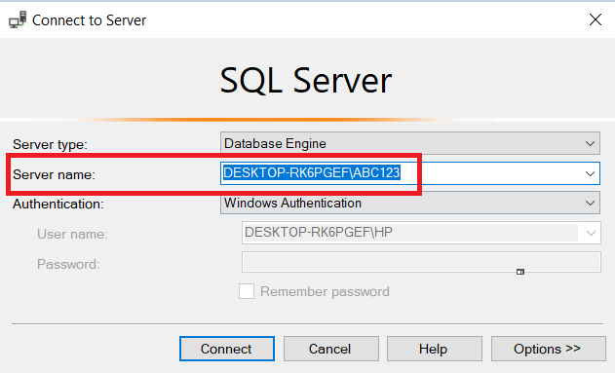

B8: Quay lại Visual Studio, dán phần vừa copy vào mục **Server name**, sau đó ở mục **Connect to a database**, nhập hoặc chọn vào tên Database ta vừa mới tạo, sau đó nhấn **OK** 🡪 **Next**

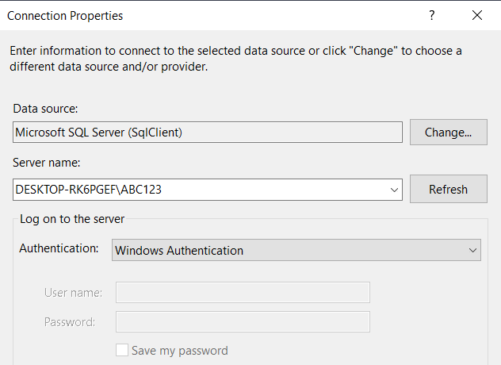

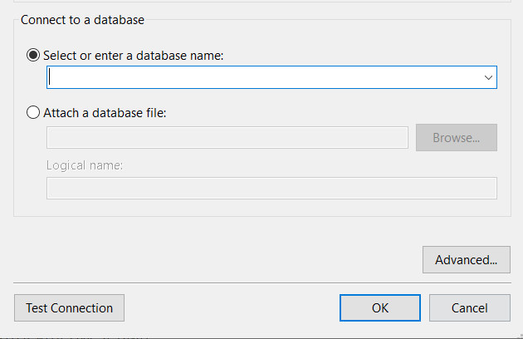

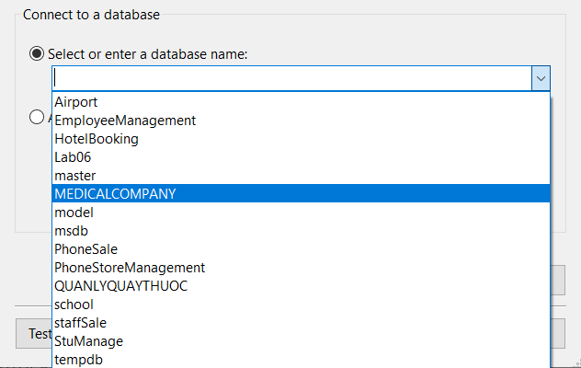

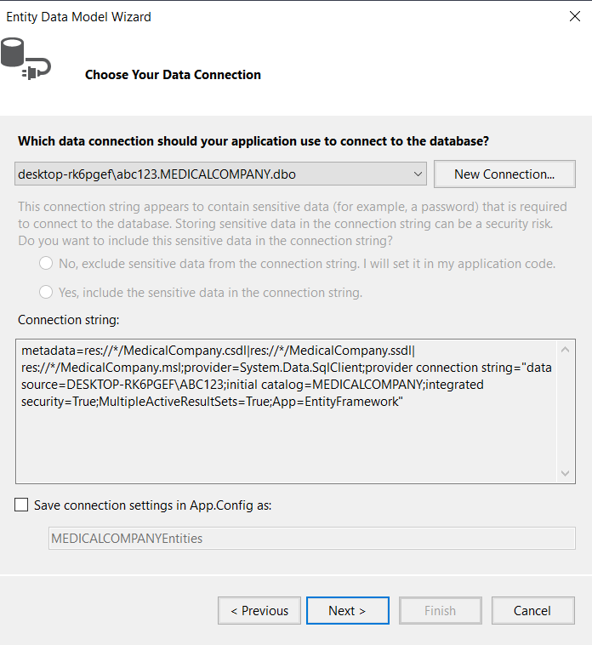

B9: Tick chọn như trong ảnh và nhấn **Finish**

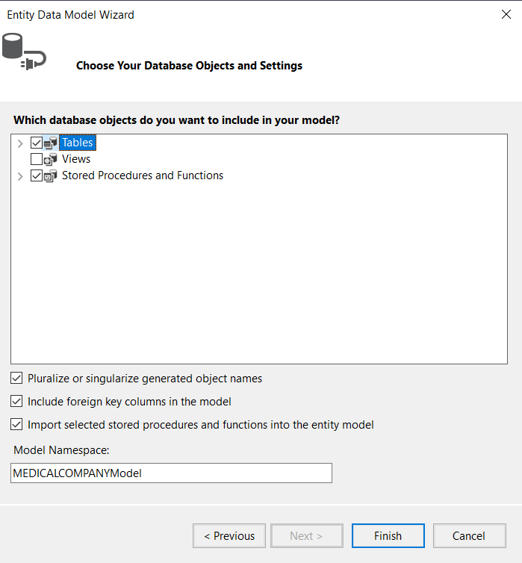

B10: Nhấn Start để build chương trình